高一生物寒假作业
（满分：100分）
- 、选择题（每小题4分，共60分）
如图所示U型管中间被一种能允许水分子通过而二糖不能透过的半透膜隔开，现在两侧分别加入0.1 mol/L的蔗糖溶液和麦芽糖溶液，一段时间后左右两侧液面高度变化是怎样的？若向U型管右侧加入某种微量物质(不影响溶液浓度)，右侧液面高度上升，那么加入的这种微量物质最可能是 ( )
A．右侧液面高度下降；胰岛素
B．右侧液面高度下降；衣藻
C．两侧液面高度不变；麦芽糖酶
D．两侧液面高度不变；蒸馏水
细胞周期的各阶段，一个细胞中的染色体和DNA分子数量比不可能是下列中的( )
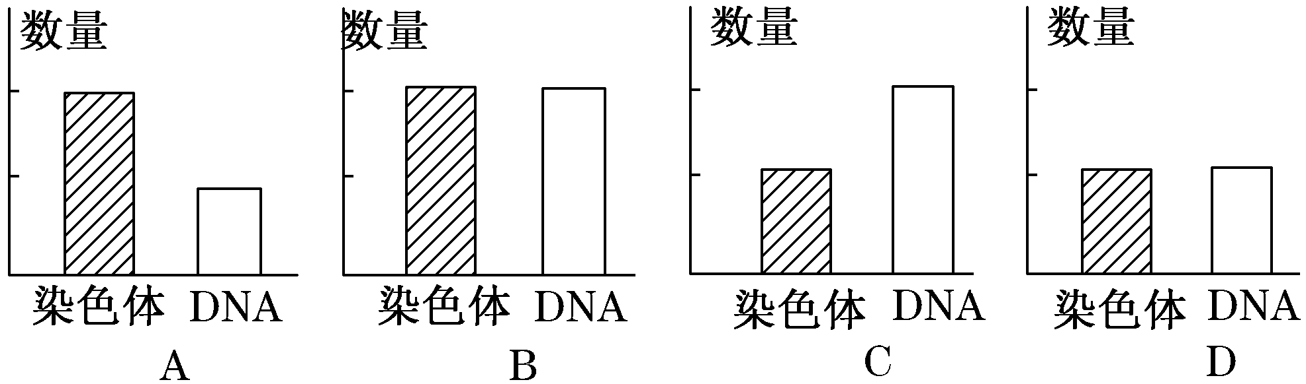
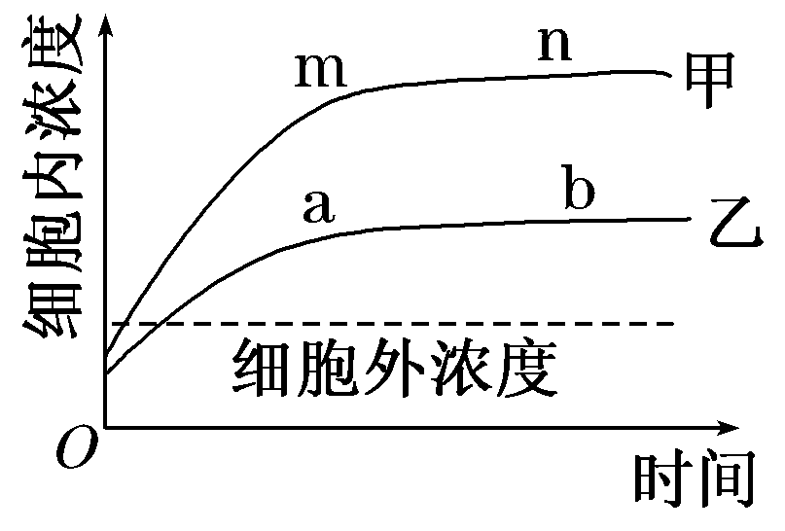
将某活组织放入适宜的完全营养液中，置于适宜的条件下7培养。培养液中甲、乙两种离子的浓度保持相等且恒定，定期测得细胞中两种离子的含量，得到如图所示曲线。据图分析下列叙述中正确的是( )
A．该组织的细胞吸收甲、乙两种离子的方式分别是自由扩散和主动运输
B．该组织细胞运输离子甲的载体数量比运输离子乙的数量多
C．两种离子均只能从低浓度的一侧运输到高浓度的一侧
D．曲线mn段和ab段表明两种离子浓度的升高抑制了细胞的吸收
某肽链由51个氨基酸组成，如果用肽酶把其分解成1个二肽、2个五肽、3个六肽、3个七肽，则这些短肽的氨基总数的最小值、肽键总数、分解成这些小分子肽所需水分子总数依次是( )
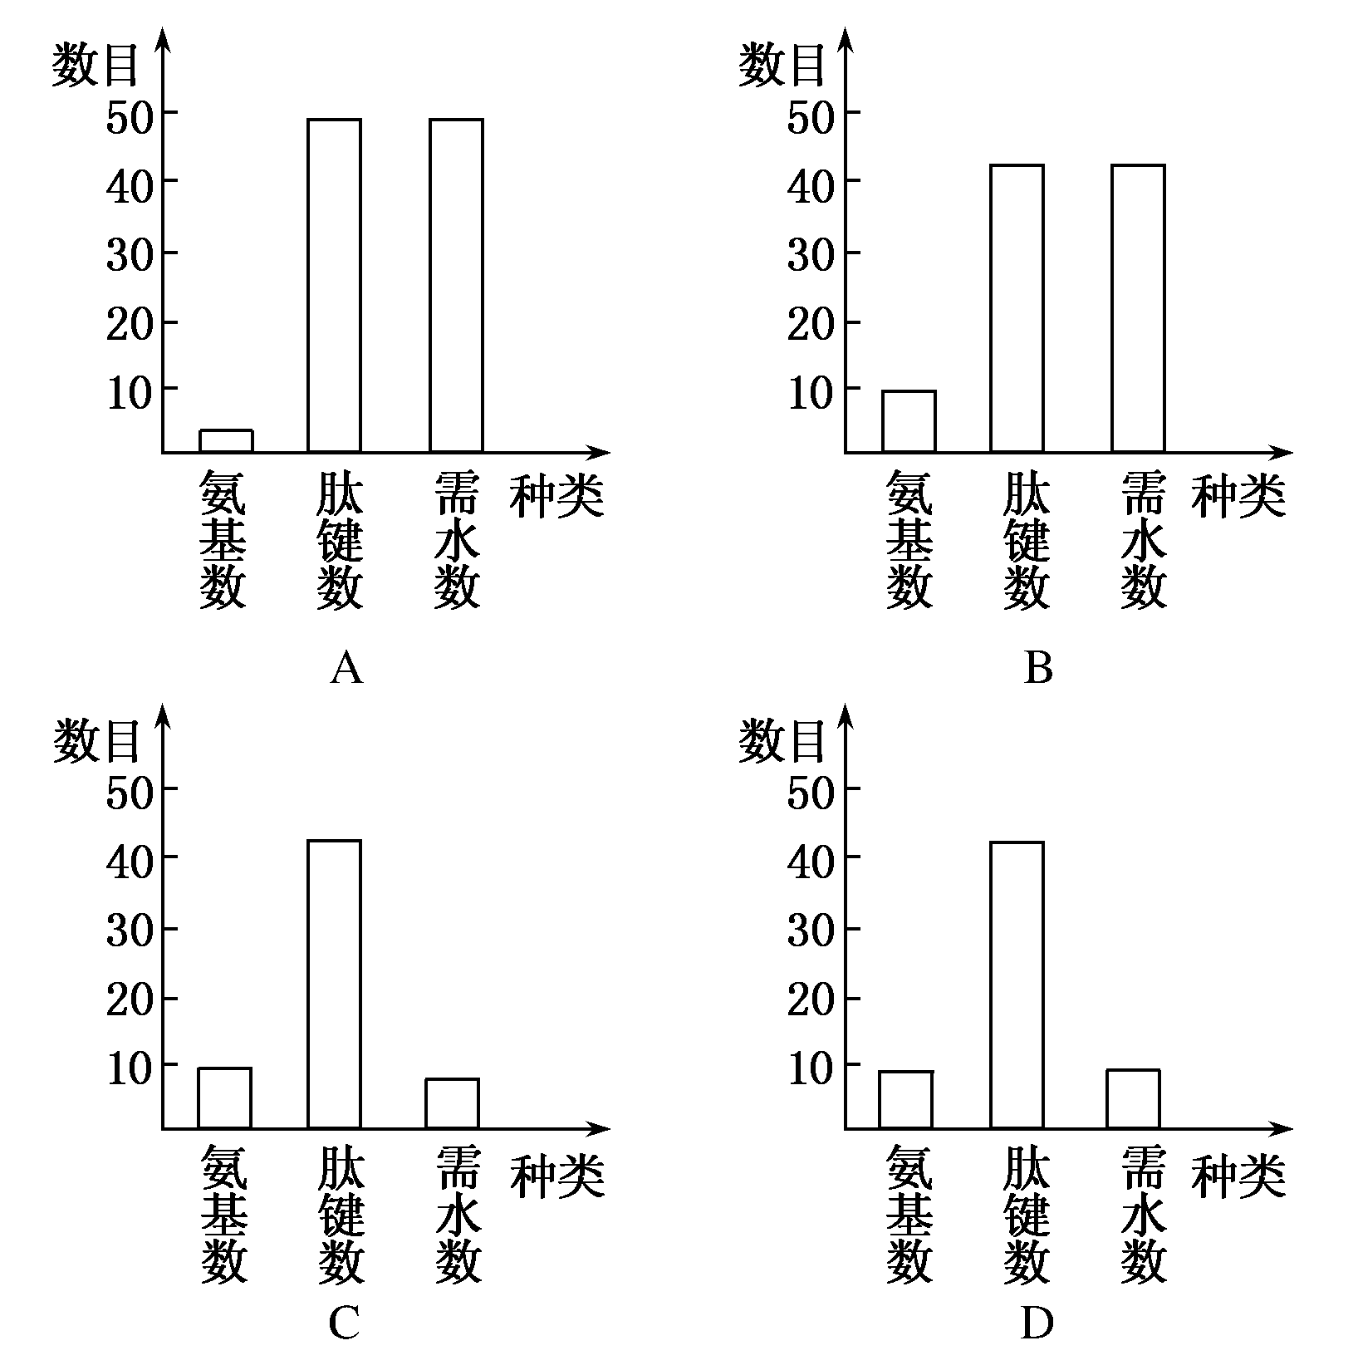
下表是某同学为验证酶的专一性而设计的实验方案，a～d代表试管，①～⑦代表实验步骤。对该实验方案的有关评价错误的是 ( )

 | a | b | c | d
① | 淀粉溶液  2 mL | 蔗糖溶液  2 mL | 唾液淀粉酶  溶液2 mL | 唾液淀粉酶  溶液2 mL
② | 50～65 ℃温水中水浴加热10 min
③ | 将c倒入a，将d倒入b
④ | 50～65 ℃温水中水浴加热10 min
⑤ | 加入现配的斐林试剂2 mL
⑥ | 37 ℃恒温水浴
⑦ | 观察并记录颜色变化
A．淀粉酶的用量属于自变量
B．②和④会影响酶的活性
C．②、④和⑥的温度设置错误
D．④和⑤的顺序有误
可以在叶绿体基质中完成的变化有( )
①H₂O―→[H]＋O₂ ②ATP―→ADP＋Pi＋能量
③C₃―→(CH₂O)＋C₅ ④CO₂＋C₅―→C₃
A．①②③ B．①③④
C．②③④ D．①②④
实验室中鉴别细胞死活，常用“染色排除法”。例如：用台盼蓝染色，死细胞会被染成蓝色，而活细胞不着色，从而判断细胞死活。该实验所利用的细胞膜特性或功能是( )
A．进行细胞间的信息交流
B．保护细胞内部结构
C．流动性
D．选择透过性
人体中水的含量约占65％，下列选项中能正确说明水对人体重要性的是 ( )
①水和糖类、脂肪、蛋白质一样，为人体提供能量 ②没有水，人体内大部分生物化学反应就根本不会发生 ③水的比热小，有利于维持体温 ④体内营养物质的运输离不开水
A．①② B．②③ C．②④ D．③④
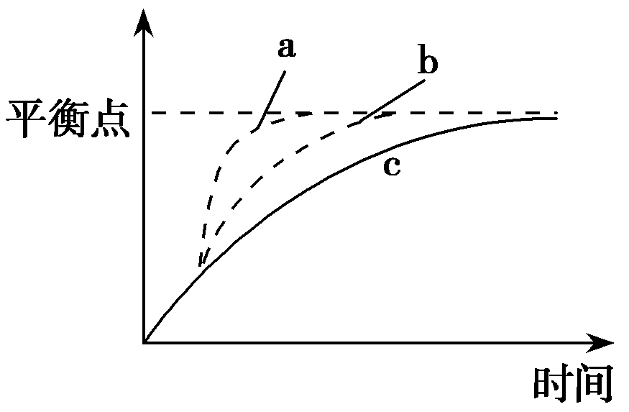
如图为某种酶在不同处理条件下时间与生成物量的关系图，有关叙述正确的是( )
A．三条曲线的差异不可能是由酶制剂的量的不同引起的
B．三条处理中b是最适条件
C．三条曲线的差异可能是由反应底物量的不同引起的
D．三条曲线的差异可能是由处理温度不同引起的
观察细胞中染色体行为并计数时，使用光学显微 镜的正确方法是 （ ）
A.低倍镜对焦，将观察目标移至视野中央，转用高倍镜并增加进光量，调焦观察
B.低倍镜对焦，将观察目标移至视野中央，转用高倍镜并减少进光量，调焦观察
C.低倍镜对焦，转用高倍镜，将观察目标移至视野中央，减少进光量，调焦观察
D.高倍镜对焦，将观察目标移至视野中央，增加进光量，调焦观察
下图为植物的某个叶肉细胞中的两种膜结构，以及发生的生化反应。下列有关叙述错误的是 ( )
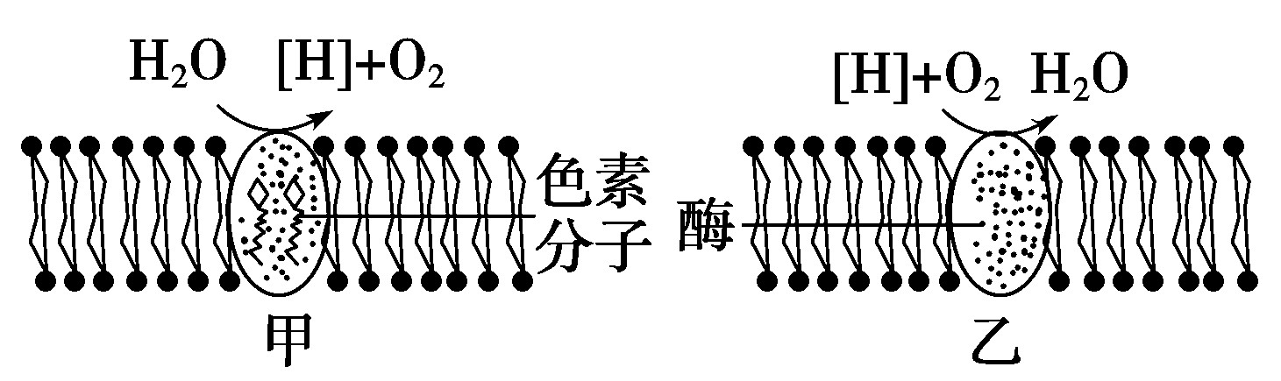
A．图甲、乙中的两种生物膜分别存在于叶绿体和线粒体中
B．图甲中的[H]实际上是NADPH，图乙中的[H]主要来自于细胞质基质葡萄糖的分解
C．甲、乙两种生物膜除产生上述物质外，还均可产生ATP
D．影响甲、乙两种膜上生化反应的主要环境因素分别是光照和温度
人体注射卡介苗后，经过一段时间，血液中就会出现抗结核杆菌的抗体。抗体的产生体现了细胞膜的哪一种功能
A．控制物质进出细胞
B．将细胞与外界环境分隔开
C．排泄功能
D．进行细胞间的信息交流
现有三支试管A、B、C，先向试管内加入2 mL可溶性淀粉溶液，再按下图中所示步骤操作，然后分别用斐林试剂检验。下列分析不正确的是( )
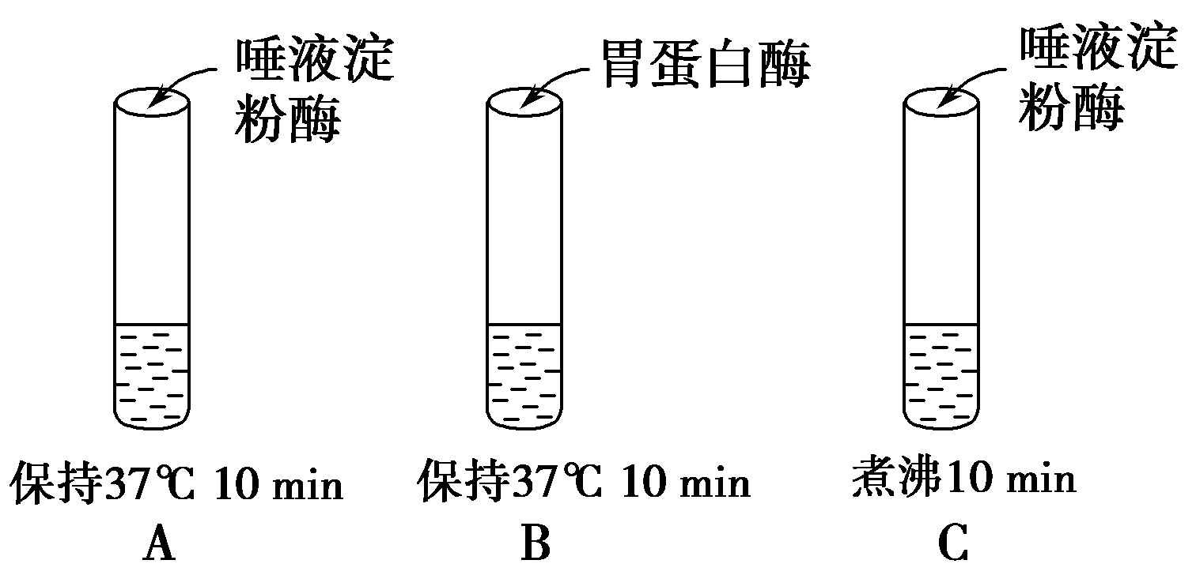
A．A试管和B试管对照，说明酶具有专一性
B．A试管和C试管对照，说明酶的活性受温度的影响
C．实验结果是A试管内出现砖红色沉淀
D．实验结果是B试管和C试管内出现砖红色沉淀
日本科学家通过转基因方法，把可以使细胞发出荧光的基因导入果蝇的细胞，使果蝇的肌肉细胞发出绿色荧光，而神经细胞发出红色荧光，然后用激光显微镜观察并拍摄神经细胞朝着肌肉细胞方向伸展突起的过程。这个过程体现了细胞( )
A．全能性 B．遗传性
C．膜的选择透过性 D．膜的流动性
细胞膜、玻璃纸、植物细胞壁的共同点是 ( )
A．大分子物质都不能通过
B．小分子物质可以选择通过
C．小分子物质都能通过
D．水分子都可以通过

二、非选择题（共40分）

含水量不同的玉米种子的呼吸速率(mg/100 g·h)是不同的，如下图所示。
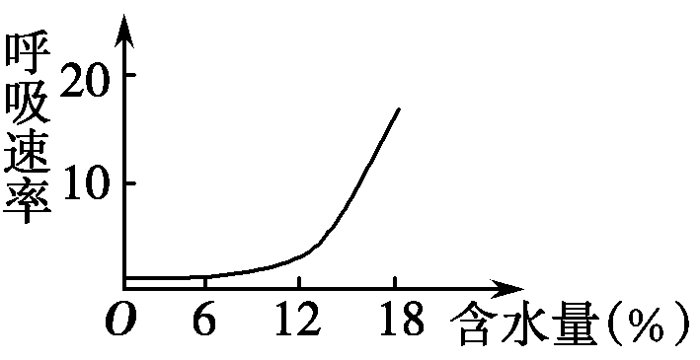
(1)玉米种子的呼吸速率与含水量的关系是_________________________________。
(2)为了使种子能安全贮存，种子的含水量应控制在______________________以下。
(3)呼吸速率高的粮仓会出现发潮现象，原因是______________________________。
(4)根据你所学的知识就“如何降低种子的呼吸速率”这个问题提出两条具体措施。
________________________________________________________________________
________________________________________________________________________
生物学家研究发现，癌细胞的无限增殖受某调控基因的控制，该调控基因能激发所有动物细胞大量增殖。为探究该调控基因是存在于细胞质还是细胞核内，科研人员做了以下实验设计。请根据以上思路，继续完成下列实验设计方案：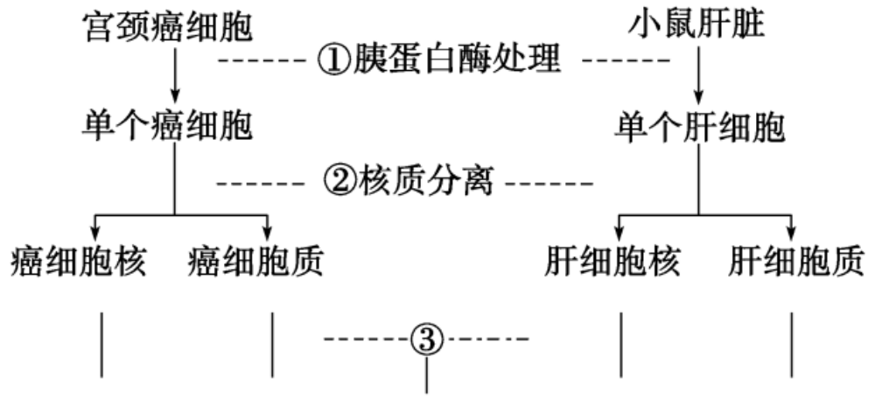
A.实验方案（实验提示：癌细胞能连续培养，但细胞形态发生明显改变。如何观察细胞形态不作实验设计要求）
（1）用胰蛋白酶分别处理宫颈癌细胞和小鼠肝脏使之分散成单个细胞；
（2）分别使单个癌细胞和单个肝细胞的核质分离；
（3） ；
（4）取2只培养瓶分别编号甲、乙，各加入等量的培养液；
（5） ；
（6）分别观察甲、乙两只培养瓶中的细胞形态。
B.预期实验结果及结论：
（1） . ；
（2）若乙瓶中的细胞（或重组乙细胞分裂产生的细胞）形态发生明显变化，则调控基因存在于细 胞质中；
（3） 。

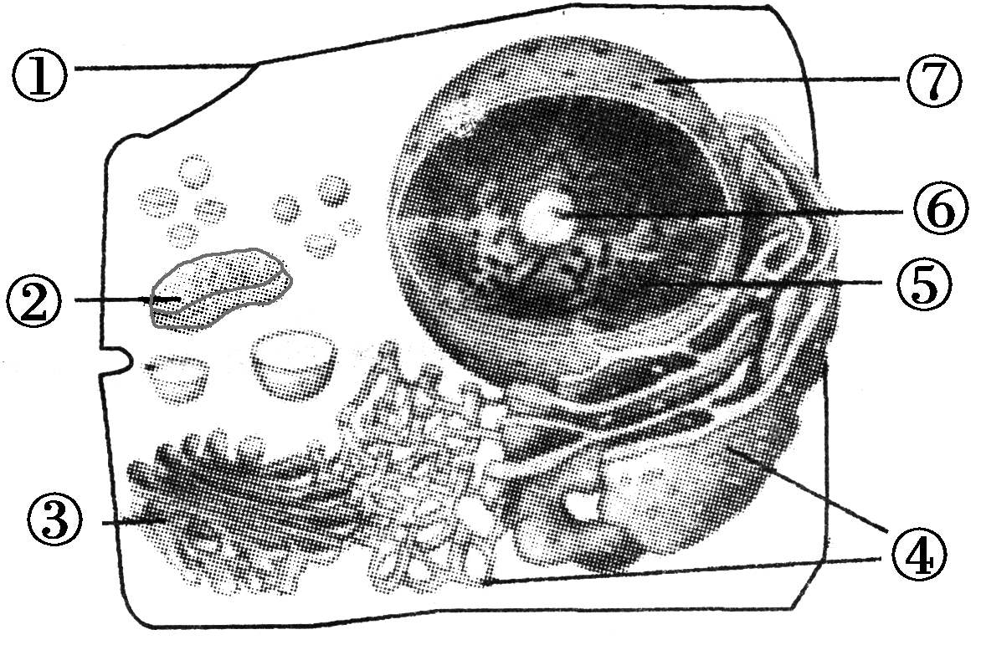
真核细胞内具有发达的细胞内膜结构，将细胞质区分成不同的隔室，下图是真核细胞内区室化示意图，请据图回答问题([ ]内填序号，________上填名称)：

(1)作为一个完整的高等动物细胞，图中还应该有 (细胞器)。
(2)生物膜一般具有选择透过性，不允许大分子物质通过，但[ ] 可以，如 (物质)可以通过该结构。
(3)在浆细胞中明显发达的细胞器是[ ] 和[ ] 。
(4)研究发现蛋白质合成旺盛的细胞中结构⑥明显发达(较大)，这可能是因为⑥具有 的功能。
(5)发达的细胞内膜结构使真核细胞区室化，对于细胞代谢有何意义？
_______________________________________________________。

答案解析
- 、选择题
C
解析：在细胞分裂周期中，染色体和DNA数目比有两种情况。在染色体中无染色单体时，染色体数目和DNA分子数目比为1∶1，在染色体中有染色单体时，因为每一条染色单体上有一个DNA分子，染色体数目和DNA分子数目比为1∶2。
答案：A
解析：从图中可以看出甲、乙曲线随时间的变化是：细胞内的离子浓度超过细胞外离子浓度，因此对两者的吸收都是主动运输的方式。在相同的时间内，甲曲线表示的浓度高于乙曲线，说明甲离子的吸收速度快，主要原因是载体的数量相对较多。据图可知，当细胞外浓度大于细胞内浓度时，也能吸收两种离子。曲线mn段和ab段两种离子应该是处于平衡的状态，而不是抑制细胞的吸收。
答案：B
C
解析：该肽链分解为1个二肽、2个五肽、3个六肽、3个七肽后，至少有氨基9个；肽键1＋8＋15＋18＝42个；将一条肽链水解成9个多肽，需要的水分子数为8个。
A
C。①是水的光解，在叶绿体类囊体膜上进行。在叶绿体基质中进行的暗反应过程，包括CO₂与C₅结合形成C₃，C₃接受ATP水解释放的能量，被[H]还原为(CH₂O)，同时生成C₅。因此②③④均在叶绿体基质中完成。
解析：用台盼蓝染色，台盼蓝为细胞不需要的物质，活细胞不吸收，死细胞膜失去了活性，丧失选择透过性功能，台盼蓝进入细胞，细胞才会被染成蓝色，所以该实验所利用的是细胞膜选择透过性。
答案：D
C
解析：三条曲线的反应平衡点相同，只是达到平衡时的时间不同，说明三个反应速率不同。可能是酶制剂的量不同或处理温度不同，酶的催化速率不同。
答案：D
A
解析 使用显微镜必须先低倍镜后高倍镜，换高倍镜时，因视野范围要变小，视野变暗，所以要将观察目标移到视野中央，并增加进光量。
B
D
解析：抗体是由抗原刺激B细胞后，由B细胞分化成浆细胞产生的，不同的抗原刺激产生不同的抗体，因此，抗体的产生体现了细胞膜进行细胞间信息交流的功能。
D
解析：本题是验证性实验，应遵循对照原则、单一变量原则、等量原则。比较A试管和B试管，自变量是酶不同，验证酶具有专一性。A试管和C试管只有温度不同，说明酶的活性受温度的影响。A试管中唾液淀粉酶能把淀粉水解为还原糖。B试管、C试管不能产生还原糖，以斐林试剂检验，结果无砖红色沉淀。
解析：神经细胞朝着肌肉细胞方向伸展突起是通过膜的流动性实现的。
答案：D
D

- 、非选择题
(1)在一定范围内随着含水量的增加，呼吸速率增加 (2)12% (3)种子通过有氧呼吸产生了水 (4)将种子晒干，并贮藏于干燥地方；降低贮藏种子的温度
解析：(1)由图示可知随含水量的增加，呼吸速率增加。但仅局限于一定范围内。(2)因在0～12%范围内种子呼吸速率较低，便于种子安全贮存。(3)种子有氧呼吸过程中产生了水因而粮仓发潮。(4)综合以上分析降低种子内的水分，降低贮存温度均可降低种子的呼吸速率。
答案 A.（3）取癌细胞核和肝细胞质形成重组细胞甲，取癌细胞质和肝细胞核形成重组细胞乙（5）分别取等量重组细胞甲和重组细胞乙，依次加入甲、乙两只培养瓶中，进行细胞培养B.（1）若甲瓶中的细胞（或重组甲细胞分裂产生的细胞）形态发生明显变化，则调控基因存在于细胞核中
（3）若甲、乙两瓶中的细胞（或重组甲细胞、重组乙细胞分裂产生的细胞）形态均发生明显变化，则调控基因同时存在于细胞核和细胞质中（其他答案合理亦可）

(1)核糖体、中心体 (2)⑦ 核膜 RNA、组成染色体的蛋白质、DNA聚合酶、解旋酶(举一例即可) (3)③ 高尔基体 ④ 内质网 (4)参与核糖体的合成(合成核糖体RNA)
(5)保证细胞内各种代谢有序进行



